Министерство транспорта Российской Федерации
Федеральное государственное автономное
образовательное учреждение высшего образования
«Российский университет транспорта (МИИТ)»

Институт транспортной техники и систем управления

Кафедра «Управление и защита информации»

Лабораторная работа №1
по дисциплине:
«Web-программирование»

на тему:
«Подготовка сайта-визитки на основе фиксированной структуры»

Выполнил: ст. гр. ТКИ-541
Мулов С.А., Севостьянов М.М.
Вариант №16
Проверил: к.т.н., доцент Сафронов А.И.

Москва – 2025 г.

1. Цель работы
Целью данной лабораторной работы является приобретение практических навыков создания веб-страниц с использованием средств гипертекстовой разметки HTML, освоить принципы вёрстки, смоделировать работу веб-страницы по протоколу http://.

2. Формулировка задачи
Создать сайт-визитку, используя только гипертекстовую разметку (HTML).
Применение каскадной таблицы стилей (CSS) в работе – не требуется.
Применение сценариев (JS) в работе – принципиально не требуется.
Проиллюстрировать схему работы сайта-визитки, рассматривая функционирование браузерной страницы как простой технологический процесс (ТП) по протоколу передачи гипертекста (http://). В качестве нотации для описания ТП принять любую, но единую для рабочего коллектива (либо Сети Петри, либо BPMN, либо DFD, либо EPC, либо UML и т.п.).
Связка с протоколом передачи файлов (ftp://) в работе – принципиально не требуется.
Связка с почтовой директивой (mailto:) в работе – обязательна.
Базовая структура отчёта по работе: 1. Цель работы. 2. Формулировка задачи. 3. Содержательная часть (Модель ТП + разметка [HTML] + результат отображения в браузере [скриншоты] соответствующими подпунктами). 4. Вывод.
Техническое задание:
– назвать рабочий файл index_[Familia_I_O].html, где [Familia_I_O] – авторские фамилия и инициалы, записанные латиницей;
– разметить страницу согласно макету, заданному по варианту индивидуального задания.
Комплектность сдачи работы на проверку:
– отчёт в файле *.docx;
– результат разметки *.htm или *.html;
– использованные иллюстрации (*.jpg, *.png, *.gif, *.svg и т.п.).
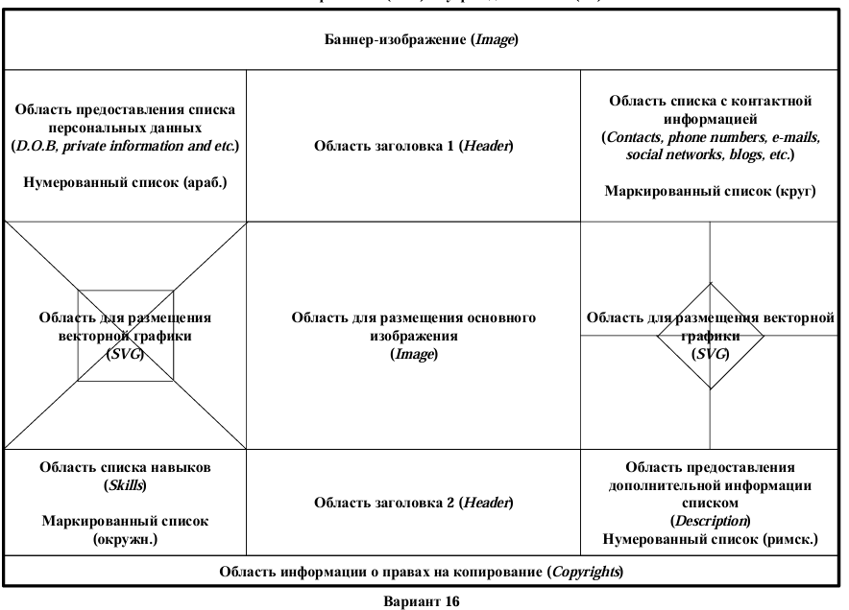
Рисунок 1 – Фиксированная структура веб-страницы

3. Составление сети Петри функционирования браузерной страницы.
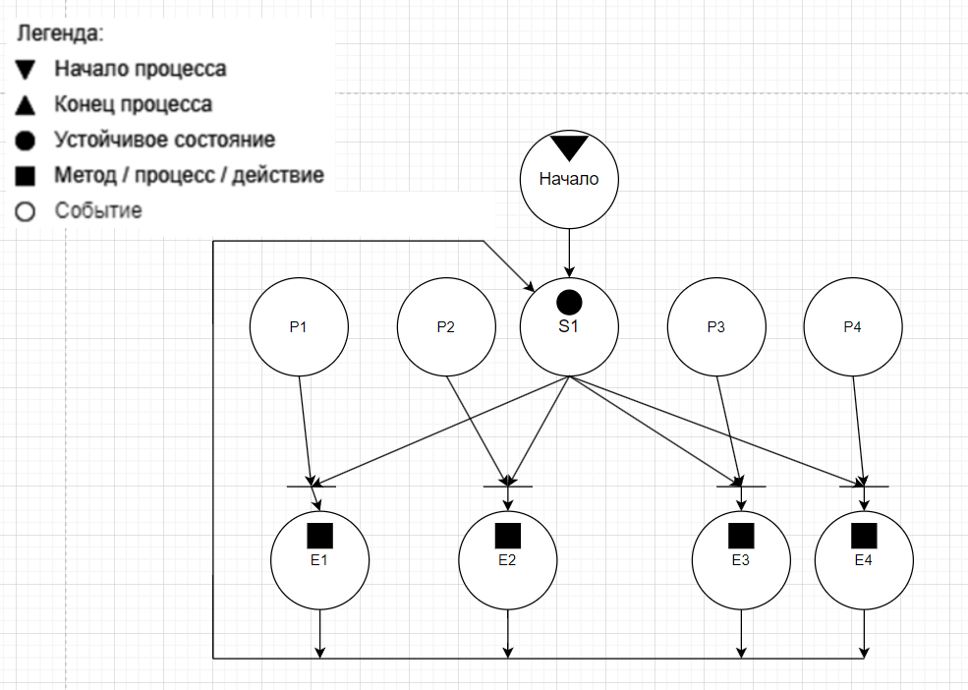
Рисунок 2 – Сеть Петри технологического процесса

Описание сети Петри
- состояния (states)
s1 – форма ожидает действий пользователя
- действия (effects)
e1 – открытие электронной почты для отправки письма на общую почту
e2 – открытие веб-страницы «TG» для отправки сообщения Сергею Мулову
e3 – открытие веб-страницы «TG» для отправки сообщения Михаилу Севостьянову
e4 – открытие веб-страницы «GitHub» для ознакомления с репозиторием
e5 – закрытие формы
- события (prompts)
p1 – нажата гиперссылка «cmulov@mail.com»
p2 – нажата гиперссылка «Сергей Мулов в TG»
p3 – нажата гиперссылка «Михаил Севостьянов в TG»
p4 – нажата гиперссылка «Web_Prog»
p5 – нажата кнопка закрытия веб-страницы

4. Листинг (html-код) веб-страницы.
<!DOCTYPE html>
<html lang="ru">
<head>
<meta charset="UTF-8">
<meta name="viewport" content="width=device-width, initial-scale=1.0">
<title>Сайт-визитка</title>
</head>
<body>
<div>
<table border="1" cellpadding="10" cellspacing="0">
<tr>
<td colspan="3" align="center" height="200">
<img src="banner.jpg" alt="Баннер сайта-визитки" width="100%" height="100%">
</td>
</tr>
<tr>
<td width="300">
<h3>Область предоставления списка персональных данных</h3>
<p><em>(D.O.B, private information and etc.)</em></p>
<ol>
<li>Мулов Сергей Александрович</li>
<li>Севостьянов Михаил Михайлович</li>
</ol>
</td>
<td width="450">
<h2>Лабораторная Работа №1</h2>
<h2>Тема: "Подготовка сайта визитки на основе фиксированной структуры"</h2>
</td>
<td width="300">
<h3>Область списка с контактной информацией</h3>
<p><em>(Contacts, phone numbers, e-mails, social networks, blogs, etc.)</em></p>
<ul style="list-style-type: disc;">
<li>Телефон: +7 (926) - 323 - 31 - 69 /+7 (985) - 187 - 96 - 39 </li>
<li>Email: <a href="mailto:cmulov@mail.ru">cmulov@mail.ru</a></li>
<li>GitHub: <a href="https://github.com/sergeimulov">github.com/sergeimulov</a></li>
<li>TG: <a href="https://t.me/sergei_mulov">@sergei_mulov</a></li>
<li>TG: <a href="https://t.me/Jetttlag">@Jetttlag</a></li>
</ul>
</td>
</tr>

<tr height="300">
<td align="center">
<svg width="300" height="300" viewBox="0 0 100 100" >
<rect width="30" height="30" x="35" y="35" fill="white" stroke="black" stroke-width="1"/>
<line x1="0" y1="0" x2="100" y2="100" stroke="black" stroke-width="1"/>
<line x1="0" y1="100" x2="100" y2="0" stroke="black" stroke-width="1"/>
</svg>
</td>
<td>
<h3>Область для размещения основного изображения</h3>
<p><em>(Image)</em></p>
<img src="mulov.jpg" alt="Основное изображение" width="150" height="200">
<img src="misha.jpg" alt="Основное изображение" width="150" height="200">

</td>
<td>
<svg width="300" height="300" viewBox="0 0 100 100" >
<rect width="30" height="30" x="35" y="35" stroke="black" stroke-width="1" fill="white" transform="rotate(45 50 50)"/>
<line x1="0" y1="50" x2="100" y2="50" stroke="black" stroke-width="1"/>
<line x1="50" y1="0" x2="50" y2="100" stroke="black" stroke-width="1"/>
</svg>
</td>
</tr>
<tr>
<td>
<h3>Область списка навыков</h3>
<ul style="list-style-type: circle;">
<li>Python</li>
<li>C#</li>
<li>C++</li>
</ul>
</td>
<td>
<h3>ТКИ - 541</h3>
<h2></h2>
</td>
<td>
<h3>Область предоставления дополнительной информации списком</h3>
<ol type="I">
<li>Дата выполнения: 14.10.2025</li>
<li>Работу принимает к. т. н. Сафронов А.И.</li>
</ol>
</td>
</tr>
</table>
<footer>
<p><center>&copy; 2025 Сергей Мулов | Михаил Севостьянов</center></p>
</footer>
</div>
</body>
</html>

5. Результат отображения в браузере.
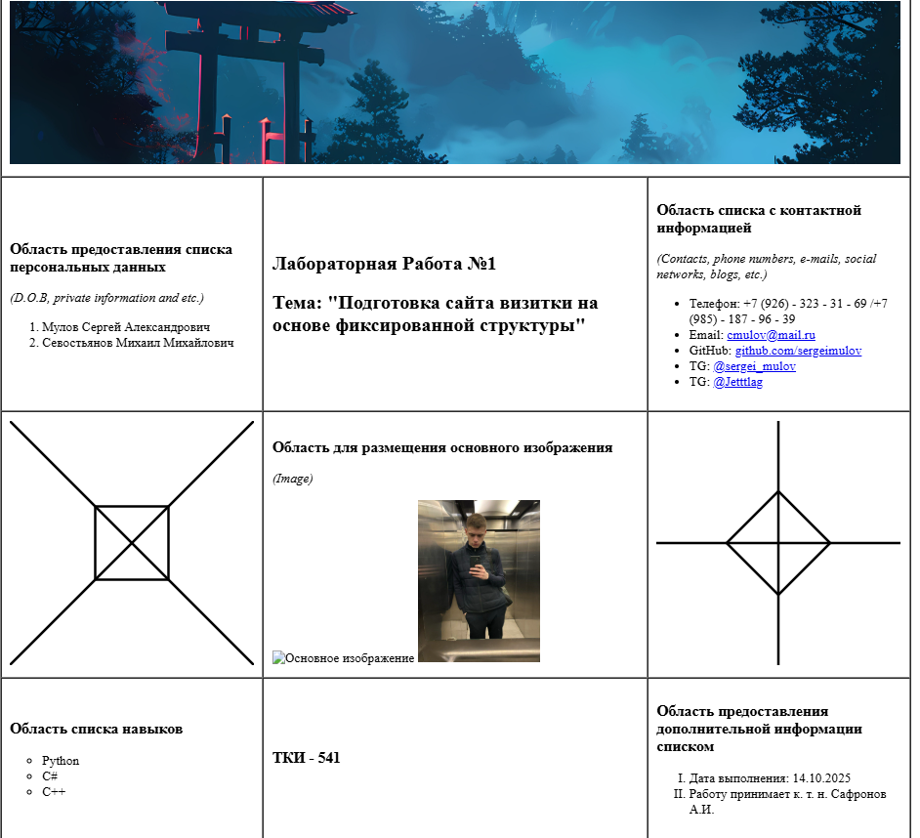
Рисунок 3 – Результат отображения в браузере

6. Формулировку вывода о проделанной работе
В рамках данной работы были получены навыки создания сайта визитки на основе фиксированной структуры с использованием средств гипертекстовой разметки HTML, также освоены принципы вёрстки и моделирование работы веб-страниц по протоколу http://.

